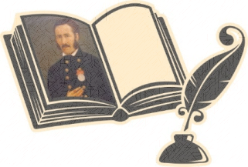
НУ „Станислав Доспевски“, гр. Самоков
АДРЕС: ул. „ Иван Вазов“ № 80,
e – mail: info-2308899@edu.mon.bg, телефон: 0722/6 63 92

Д е к л а р а ц и я

От …………………………………………………………… родител /настойник/ на ………………………..………………………от ………… клас
Декларирам, че съм информиран и давам съгласието си детето ми да бъде /да не бъде/ снимано и снимките му да бъдат качвани в сайта на училището и медиите, с цел популяризиране на образователно-възпитателния процес през учебната ............../..................... година.

Родител:………......………

